Как поступить на военную службу по контракту в Вооруженные Силы РФ
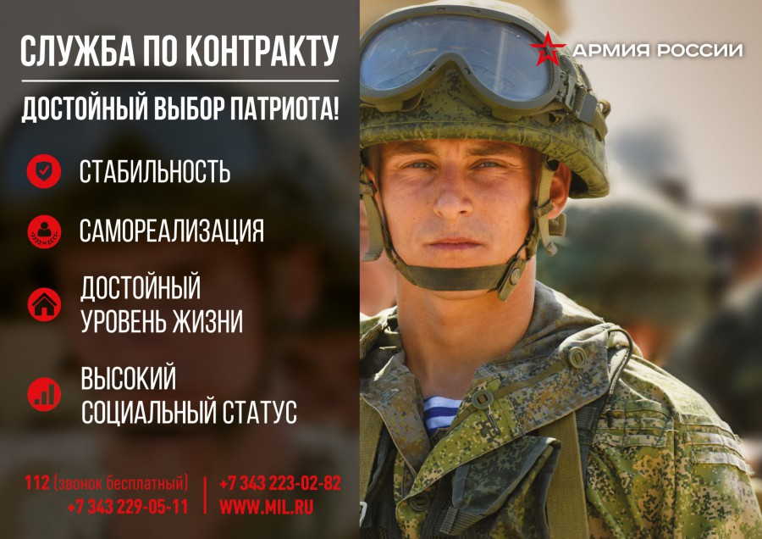
Пункт отбора на военную службу по контракту (1 разряда) г. Екатеринбург приглашает граждан Российской Федерации (иностранных граждан) поступить на военную службу по контракту в Вооруженные Силы Российской Федерации.
Желающие могут обратиться с заявлением в пункт отбора на военную службу по контракту по адресу: г. Екатеринбург, ул. Бакинских Комиссаров, д. 173, тел. 8-(343)-223-02-82, 229-05-11 (звонок бесплатный) лично либо подать заявку через электронный сервис: «Стать добровольцем или контрактником»
на едином портале государственных услуг GOSUSLUGI.RU
Контракт о прохождении военной службы заключается с гражданином, иностранным гражданином, достигшим возраста 18 лет, годным к военной службе по состоянию здоровья. В период проведения специальной военной операции контракт может быть заключен на срок до одного года.
Гражданину изъявившему желание заключить контракт необходимо:
- подать в пункт отбора следующий комплект документов: паспорт, военный билет (при наличии для иностранных граждан), документ об образовании, свидетельство о браке и рождении детей (при наличии), свидетельство о постановке на учет в налоговом органе;
Денежное довольствие и гарантированные выплаты военнослужащим при заключении контракта с Министерством обороны Российской Федерации:
- денежное довольствие, при нахождении в учебном центре от 30 до 75 тысяч рублей в зависимости от воинского звания, должности, выслуги лет, уровня мастерства и регионального коэффициента;
- единовременная выплата в размере 195 тысяч рублей (при условии заключения контракта на срок от одного года и более);
Расчет денежного довольствия военнослужащих в зоне проведения специальной военной операции так же зависит от воинского звания, должности, выслуги лет и составляет от 195 до 445 тысяч рублей.
Социальные гарантии и льготы предоставляемые военнослужащим по контракту и членам их семей:
Денежное довольствие: ежемесячно от 35 тыс. до 75 тыс. рублей в зависимости от воинского звания, должности, выслуги лет, уровня мастерства и региональных коэффициентов.
Медицинское обеспечение: ежегодное бесплатное обследование, лечение, обеспечение лекарствами.
Получение образования: бесплатное получение высшего или среднего профессионального образования после 3 лет службы по контракту, возможность получения в период службы новых профессий.
Проезд различными видами транспорта: бесплатный проезд к новому месту службы, на лечение, в отпуск (и обратно) из ряда удаленных регионов Росси, на избранное место жительства при увольнении с военной службы.
Перевоз личного имущества: возможность провоза до 20 тонн имущества ж/д, морским или автомобильным транспортом при переводе к новому месту службы.
Пенсия: право на пенсионное обеспечение после 20 лет службы (в том числе в льготном исчислении).
Жилищное обеспечение: вступление в накопительно-ипотечную систему (НИС) жилищного обеспечения военнослужащих через 3 года службы и приобретения жилья стоимостью до 6,0 млн. рублей; служебное жилье на период военной службы или компенсация за наем жилья.
Льготы и социальные гарантии участников специальной военной операции:
- право на получение статуса ветерана боевых действий;
- обеспечение за счет средств федерального бюджета жильем ветеранов боевых действий, нуждающихся в улучшении жилищных условий;
- первоочередное право на приобретение садовых земельных участков;
- компенсация расходов на оплату жилых помещений (в размере 50%);
- преимущество при вступлении в жилищные, жилищно-строительные и гаражные кооперативы;
- внеконкурсное поступление в высшее учебное заведения;
- профессиональное обучение за счет работодателя;
- использование ежегодных отпусков в удобное время;
- внеочередное приобретение билетов на все виды транспорта;
- преимущественное пользование всеми видами услуг учреждений связи, культурно-просветительских и спортивно-оздоровительных учреждений;
- прием детей военнослужащих на обучение за счет бюджетных средств в образовательные организации высшего образования;
- кредитные каникулы;
- бесплатный отдых детей в оздоровительных учреждениях в летний период;
- страховки при ранении (травме);
- трудоустройство.

